Chères Amies Randonneuses, Chers Amis Randonneurs,

Randos 3 Frontières a été contactée par une société, La Souris Brodeuse à Illzach, afin de nous proposer soit de personnaliser nos vêtements (Tee Shirt, Polaire…), soit d’acheter des Tee Shirts ou des casquettes brodés avec le logo de Randos 3 Frontières.

Je dispose déjà d’un Tee Shirt avec le logo que je serai ravi de vous montrer car le travail est très joli. Pour le Tee Shirt, le logo a été légèrement incliné sur la droite.

Vous trouverez dans le tableau ci-dessous les articles proposés tarifés et je me tiens à votre disposition pour tout renseignement complémentaire.

Si vous souhaitez commander des articles (logo seul ou Tee Shirt ou casquette), je vous invite à compléter le bon de commande ci-dessous, de telle sorte que je puisse passer la commande le lundi 30 novembre prochain.

Dans un premier temps, ne m’envoyez que votre bon de commande sans le règlement, puisque le prix final peut être soumis à une remise quantitative (voir ci-dessous). Je vous informerai du montant de votre commande le lundi 30 novembre prochain.

Je vous dis à très bientôt sur nos sentiers,

Bien amicalement,

David

Article | Prix Unitaire TTC | Nombre d’articles | Total commande
Logo seul à broder sur vêtements  9.60 * 9.54 cm, 10351 points | 12.42€
Tee Shirt coupe homme ou coupe femme, 185g/m², 99% coton 1% viscose, prérétréci, du XS au 3XL | BLANC : 5.11€  COULEUR* : 6.17€ | Préciser homme ou femme et couleurs
Casquette brodée ** : | 13.24€ | Préciser couleur

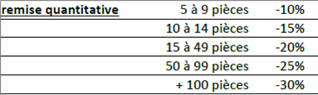

Logo brodé pour Tee Shirt penché sur la droite (9.60 x 9.54 cm)
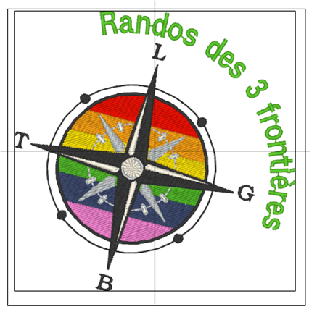

* couleurs disponibles pour tee shirt : voir ci-dessous

FEMMES (XS au 2XL) :
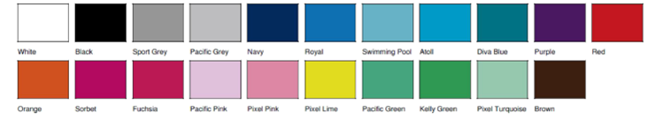

HOMMES (XS au 3XL)
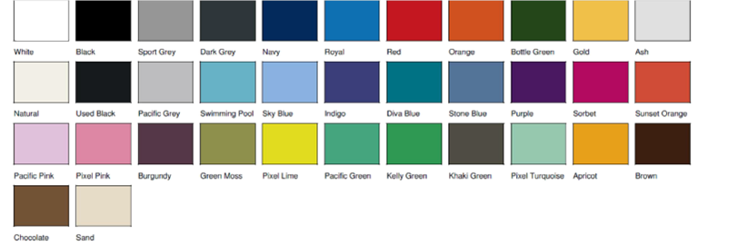
** couleurs disponibles pour casquettes : voir ci-dessous
